LF_07 Eyüp Kadeh 02.10.2024
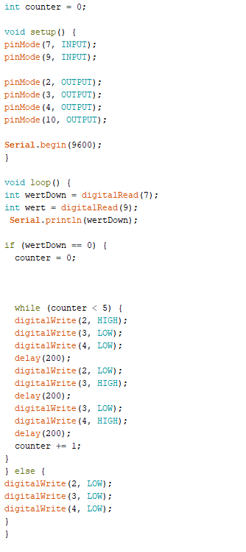

In diesem Code wird erstmal abgefragt ob der wert einer Pull up Schaltung null ist.
Wenn das der fall ist werden 3 LEDs 5 mal hintereinander an und wieder ausgeschaltet.
Wenn der Wertdown aber 0 ist passiert nichts.

